«

Муниципальное бюджетное
дошкольное образовательное
учреждение
детский сад комбинированного
вида № 11 «ТЕРЕМОК»

Памятка
для родителей, посещающих группу
ранней социализации

Подготовили:

Педагог дополнительного образования по ИЗО
Дягилева Наталья Сергеевна

Педагог дополнительного образования (хореограф)-
Данилова Елена Валерьевна

27 февраля 2013 г.

РИОВАНИЕ ВАТНЫМИ ПАЛОЧКАМИ
Рисование в нетрадиционной форме развивает у детей воображение, творческие способности, фантазию и способствует развитию мелкой моторики.
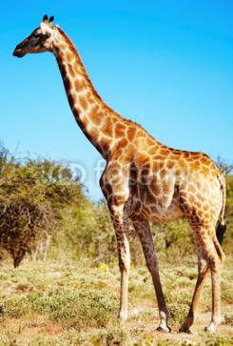

Рассмотрите с детьми картинку с изображением жирафа. Расскажите ему сказочную историю о нем. Предложите ребенку нарисовать пятнышки на жирафе ватными палочками. Покажите, как нужно набирать краску на кончик ватной палочки, предварительно окунув ее в воду. Ребенок прижимает кончик ватной палочки внутри контура жирафа, оставляя пятнышки.
Также можно разукрасить платье «горошком», можно использовать сразу несколько ватным палочек с краской разного цвета. «Горошки» получатся яркие, разные.

Песенка «Полетели птички»
(движения согласно тексту).
Полетели птички,
птички – невелички
Полетели, полетели птички – невелички
Сели, поклевали, зернышки клюют,
Поклевали, поклевали, зернышки клюют.
Полетели птички, птички - невелички
Полетел, полетели птички – невелички.

Пальчиковая гимнастика.
«Села птичка на окошко»
(дети грозят пальчиками),
Посиди у нас немножко.
Посиди, не улетай.
Улетела птичка – АЙ

.

